**LINOCHOLESTEROL A+E**

**KREM CHOLESTEROLOWY Z WITAMINAMI A I E**

**Odpowiedni dla delikatnej skóry dziecka 3+**

KOSMETYK, krem

50 g oraz 90 g

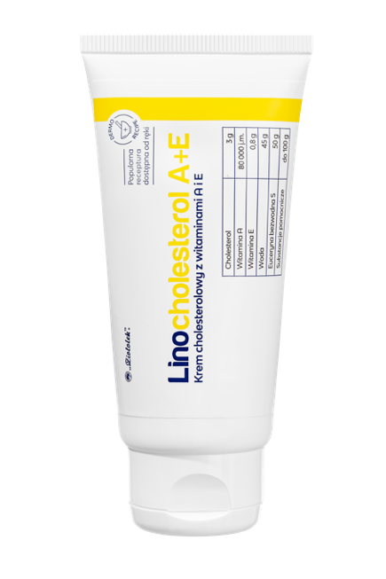

**SKÓRA SKŁONNA DO ATOPII, NADMIERNIE PRZESUSZONA**

Linocholesterol A+E krem cholesterolowy z witaminami A i E natłuszcza i pozostawia na skórze film ochronny, czyniąc ją bardziej odporną na utratę wody z naskórka. Skóra w miejscu stosowania kremu staje się elastyczniejsza, bardziej miękka i odporna na pękanie.

* Natłuszcza skórę wzmacniając jej naturalną barierę lipidową.
* Łagodzi podrażnienia i zaczerwienienia.
* Wygładza i poprawia elastyczność skóry.

**Skład**

Ingredients: Aqua, Paraffinum Liquidum, Ozokerite, Ceresin, Lanolin Alcohol, Cholesterol, Tocopheryl Acetate, Retinyl Palmitate, Potassium Sorbate, Citric Acid, Parfum.

Nr Eml LINOC/2025/1474